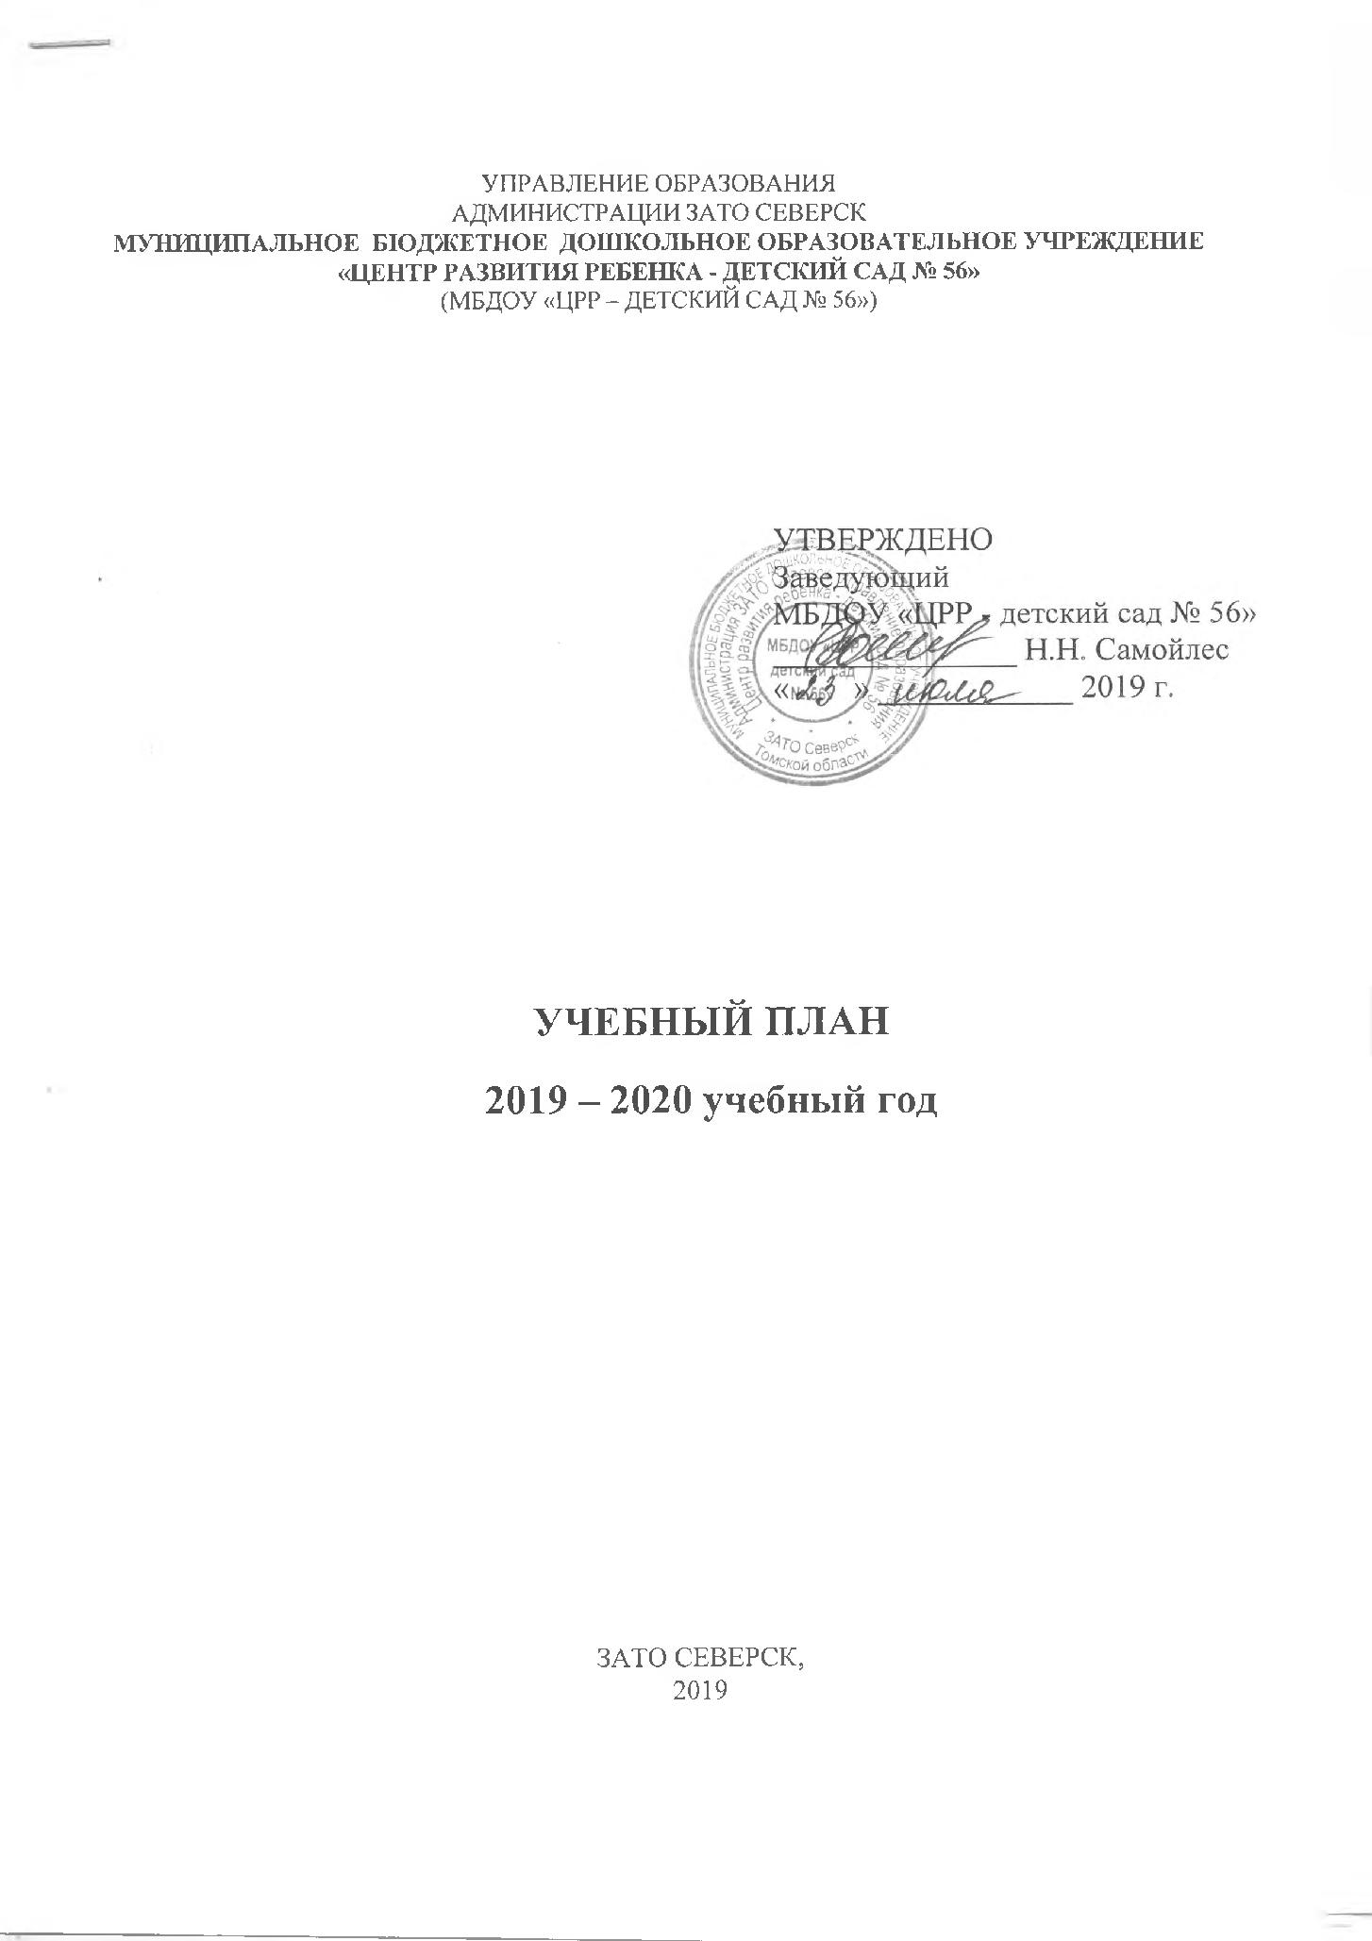

Пояснительная записка

При составлении учебного плана по реализации основной общеобразовательной программы муниципального бюджетного дошкольного образовательного учреждения «Центр развития ребенка - детский сад № 56» (далее – МБДОУ «ЦРР-детский сад № 56») учитывались следующие нормативно-правовые документы:
- Федеральный закон Российской Федерации от 29 декабря 2012 г. N 273-ФЗ "Об образовании в Российской Федерации". Принят Государственной Думой 21 декабря 2012 года. Одобрен Советом Федерации 26 декабря 2012 года;
- Приказ Минобрнауки России от 17.10.2013 N 1155 "Об утверждении федерального государственного образовательного стандарта дошкольного образования";
- Приказ Министерства образования и науки РФ от 30 августа 2013 г. № 1014
"Об утверждении Порядка организации и осуществления образовательной деятельности по основным общеобразовательным программам - образовательным программам дошкольного образования";
- Санитарно-эпидемиологические правила и нормативы СанПиН 2.4.1.3049-13 «Санитарно-эпидемиологические требования к устройству, содержанию и организации режима работы в дошкольных организациях» (утв. постановлением Главного государственного санитарного врача РФ от 15.05.2013 г. № 26).
- Инструктивно - методическое письмо Министерства общего и профессионального образования Российской Федерации «О гигиенических требованиях к максимальной нагрузке на детей дошкольного возраста в организованных формах обучения» от 14.03.2000г. № 65/23- 16.
- Устав МБДОУ «ЦРР-детский сад № 56».
Учебный план является нормативным документом, определяющим распределение времени, отводимого для образовательного процесса педагога с воспитанниками, с соблюдением максимально допустимого объема недельной образовательной нагрузки.
Образовательная деятельность осуществляется по основной общеобразовательной программе ДОУ, которая разработана с учетом требований ФГОС ДО и основной общеобразовательной программы дошкольного образования «От рождения до школы» под редакцией Н.Е. Вераксы, Т.С. Комаровой, М.А. Васильевой. Обучение, воспитание и развитие по данной программе проводится с детьми от 1 до 7 лет, как в организованной, так и в нерегламентированной деятельности.
Содержание воспитательно-образовательного процесса включает совокупность образовательных областей:
- социально-коммуникативное развитие;
- познавательное развитие;
- речевое развитие;
- художественно-эстетическое развитие;
- физическое развитие,
которые обеспечивают разностороннее развитие детей с учетом их возрастных и индивидуальных особенностей.
Коррекционно-развивающие занятия не включены в учебный план, так как коррекционная группа формируется на основе диагностики. Коррекционная работа ведется по программам: «Программа обучения и воспитания детей с фонетико-фонематическим недоразвитием (с 5 до 7 лет)» под редакцией Т.Б. Филичевой, Г.В. Чиркиной, Г.А. Каше (учитель-логопед).

Продолжительность 2018-2019 учебного года:
Возрастные группы | Продолжительность учебного года | Начало и окончание
Группы раннего возраста | 36 учебных недель | 01.09.2019 – 31.05.2020
Первые младшие группы
Вторые младшие группы
Средние группы
Старшие группы
Подготовительные группы

В соответствии с требованиями СанПиН 2.4.1.3049-13 (п.11.9, 11.10, 11.11, 11.12), продолжительность непрерывной непосредственно образовательной деятельности (далее ННОД)
· в первой младшей группе (с 2-3 лет) не более 10 минут,
· во второй младшей группе (с 3-4 лет) не более 15 минут,
· в средней группе (с 4-5 лет) не более 20 минут,
· в старшей группе (с 5-6 лет) не более 25 минут,
· в подготовительной к школе группе не более 30 минут.
В первой половине дня во всех группах занятия с повышенной умственной нагрузкой планируются не более двух, а в подготовительных группах – не более трех.
Непосредственно образовательная деятельность по музыкальному развитию и физическому развитию проводится со всей группой. Образовательная деятельность по физическому развитию (бассейн) проводится по подгруппам. Количество непосредственно образовательной деятельности и ее продолжительность, время проведения соответствуют требованиям СанПиН 2.4.1.3049-13.
Перерывы между непосредственно образовательной деятельностью составляют не менее 10 минут.
В середине ННОД статического характера проводится физкультурная минутка (продолжительность 2-3 минуты).
Содержание Программы в полном объеме реализуется в совместной и специально организованной деятельности педагогов и детей, а также через оптимальную организацию самостоятельной деятельности детей.
В дни каникул и в летний период учебные занятия не проводятся. В это время увеличивается продолжительность прогулок, а также проводятся спортивные и подвижные игры, спортивные и музыкальные праздники, экскурсии и др.

Максимальный объем нагрузки детей во время организованной деятельности

Образовательная область | Вид организованной деятельности | Объем недельной образовательной нагрузки
 |  | 1 – 2 лет | 2 – 3 лет | 3 – 4 лет | 4 – 5 лет | 5 – 6 лет | 6 – 7 лет
 |  | 10 мин | 10 мин | 15 мин | 20 мин | 25 мин | 30 мин
 | Игры со строительным материалом | 10 мин | - | - | - | - | -
 | Игры с дидактическим материалом | 20 мин | - | - | - | - | -
Физическое  развитие | Развитие движений | 20 мин | - | - | - | - | -
 | Физическая культура | - | 20 мин | 45 мин | 60 мин | 75 мин | 90 мин
Познавательное  развитие | Формирование элементарных математических представлений | - | 10 мин | 15 мин | 20 мин | 25 мин | 60 мин
 |  |  |  |  | Центр математики
 | Ознакомление с окружающим миром  -ознакомление с предметным окружением  -ознакомление с социальным миром  -ознакомление с миром природы | 10 мин | 10 мин | 15 мин | 20 мин | 25 мин | 30 мин
Речевое  развитие | Развитие речи | 20 мин | 20 мин | 15 мин | 20 мин | 50 мин | 30 мин
 | Приобщение к художественной литературе | - | - | - | - | - | -
 | Развитие речи/ Приобщение к художественной литературе | - | - | - | - | - | -
 | Подготовка к обучению грамоте | - | - | - | - | - | 30 мин
 |  |  |  |  | Центр грамоты
Художественно-эстетическое развитие | Музыкальная деятельность | 20 мин | 20 мин | 30 мин | 40 мин | 50 мин | 60 мин
 | Рисование | - | 10 мин | 15 мин | 20 мин | 25 мин | 30 мин
 | Лепка | - | 10 мин | - | - | - | -
 | Аппликация | - | - | - | - | - | -
 | Лепка/ Аппликация | - | - | 15 мин  (чередуются) | 20 мин  (чередуются) | 25 мин (чередуются) | 30 мин  (чередуются)
 | Конструктивно-модельная деятельность | - | - | - | - | - | -
 | Конструктивно-модельная деятельность/ Аппликация | - | - | - | - | - | -
 | Прикладное творчество | - | - | - | - | - | -
 | Рисование/ Прикладное творчество | - | - | - | - | 25 мин (чередуются) | 30 мин  (чередуются)
 |  |  |  |  | Центр творчества
Общее количество занятий |  | 10 | 10 | 10 | 10 | 12 | 13
Максимально допустимый объем образовательной нагрузки в день в соответствии с СанПиН 2.4.1.3049-13 |  | 20 мин  (по 10 мин в первую и во вторую половину дня) | 20 мин  (по 10 мин в первую и во вторую половину дня) | 30 мин | 40 мин | 50 мин | 1 час 30 мин  ( 90 мин)
Фактический объем недельной нагрузки |  | 1ч. 40 мин  (100 мин) | 1ч. 40 мин  (100 мин) | 2ч. 30 мин  (150 мин) | 3ч. 20 мин  (200 мин) | 5ч.00 мин  (300 мин) | 6ч.30 мин  (390 мин)
Примечание: Так как в основной общеобразовательной программе дошкольного образования «От рождения до школы» под редакцией Н. Е. Вераксы, Т. С. Комаровой, М. А. Васильевой, на основе которой осуществляется образовательная деятельность в ДОУ, не указан такой вид деятельности как «Прикладное творчество», а образовательная область «Художественно-эстетическое развитие» предполагает данный вид и педагогами ДОУ разработаны перспективные планы, мы включили «Прикладное творчество» в учебный план в чередовании со вторым занятием по рисованию.

Примерная сетка совместной образовательной деятельности воспитателя детей в режимных моментах
Формы образовательной деятельности в режимных моментах | Периодичность образовательной деятельности и культурных практик в неделю
 | 2 – 3 лет | 3 – 4 лет | 4 – 5 лет | 5 – 6 лет | 6 – 7 лет
Приобщение к художественной литературе | ежедневно | ежедневно | ежедневно | ежедневно | ежедневно
Конструктивно-модельная деятельность | 1 раз  в неделю | 1 раз  в неделю | 1 раз  в неделю | 1 раз  в неделю | 1 раз  в неделю
Игровая деятельность | ежедневно | ежедневно | ежедневно | ежедневно | ежедневно
Ситуации общения воспитателя с детьми и накопления положительного социально-эмоционального опыта | ежедневно | ежедневно | ежедневно | ежедневно | ежедневно
Беседы и разговоры с детьми по интересам | ежедневно | ежедневно | ежедневно | ежедневно | ежедневно
Беседы по теме недели | ежедневно | ежедневно | ежедневно | ежедневно | ежедневно
Беседы по ОБЖ, ПДД, ЗОЖ,  ОБ в природе | 1 раз  в неделю | 1 раз  в неделю | 1 раз  в неделю | 1 раз  в неделю | 1 раз  в неделю
Самостоятельная деятельность детей в центрах активности | ежедневно | ежедневно | ежедневно | ежедневно | ежедневно

УПРАВЛЕНИЕ ОБРАЗОВАНИЯ
АДМИНИСТРАЦИИ ЗАТО СЕВЕРСК
МУНИЦИПАЛЬНОЕ БЮДЖЕТНОЕ ДОШКОЛЬНОЕ ОБРАЗОВАТЕЛЬНОЕ УЧРЕЖДЕНИЕ
«ЦЕНТР РАЗВИТИЯ РЕБЕНКА - ДЕТСКИЙ САД № 56»
(МБДОУ «ЦРР – ДЕТСКИЙ САД № 56»)

Коммунистический пр., 104, г.Северск, Томская обл., 636019
Тел. (382-3) 56-15-11, 56-15-10, 56-15-09 E-mail: oods56@yandex.ru www.ds56.seversk.ru

ПРИКАЗ

Об утверждении учебного плана на 2019 – 2020 учебный год.

__ __ | № ___ _____

ЗАТО Северск

На основании Образовательной программы МБДОУ «ЦРР - детский сад № 56», а также с целью координации работы в ДОУ в режиме развития, -

ПРИКАЗЫВАЮ:

- Утвердить учебный план на 2019 – 2020 учебный год.

2. Контроль за исполнением настоящего приказа оставляю за собой.

Заведующий МБДОУ «ЦРР - Детский сад № 56» Н.Н. Самойлес

УПРАВЛЕНИЕ ОБРАЗОВАНИЯ
АДМИНИСТРАЦИИ ЗАТО СЕВЕРСК
МУНИЦИПАЛЬНОЕ БЮДЖЕТНОЕ ДОШКОЛЬНОЕ ОБРАЗОВАТЕЛЬНОЕ УЧРЕЖДЕНИЕ
«ЦЕНТР РАЗВИТИЯ РЕБЕНКА - ДЕТСКИЙ САД № 56»
(МБДОУ «ЦРР – ДЕТСКИЙ САД № 56»)

Коммунистический пр., 104, г.Северск, Томская обл., 636019
Тел. (382-3) 56-15-11, 56-15-10, 56-15-09 E-mail: oods56@yandex.ru www.ds56.seversk.ru

ПРИКАЗ

Об утверждении сетки непосредственно образовательной деятельности, режима дня воспитанников, годового плана ДОУ на 2019 – 2020 учебный год.

__ __ | № ___ _____

ЗАТО Северск

В соответствии с требованиями части 2 ст.30 Федерального закона от 29.12.2012г. № 273 «Об образовании в Российской Федерации», приказом Министерства образования и науки РФ от 17.10.2013г. № 1155 «Об утверждении федеральных государственных образовательных стандартов дошкольного образования», Постановления Главного государственного санитарного врача РФ от 15.05.2013г № 26 «Санитарноэпидемиологические требования к устройству, содержанию и организации режима работы дошкольной образовательной организации», с целью организации воспитательно-образовательной деятельности с воспитанниками, -

ПРИКАЗЫВАЮ:

1. Утвердить:
1.1. Сетку непосредственно-образовательной деятельности ДОУ на 2019-2020 учебный год. 1.2. Режим дня воспитанников ДОУ на 2019-2020 учебный год.
1.3. Годовой план ДОУ на 2019-2020 учебный год.

2. Заместителю заведующего по воспитательной и методической работе Т.В. Дроздовой:
2.1. Организовать работу по введению годового и учебного плана ДОУ в 2019-2020 учебном году.
2.2.Обеспечить выполнение годового и учебного плана ДОУ в 2019-2020 учебном году. 2.3.Осуществлять контроль за соблюдением режима дня, организации непосредственно образовательной деятельности в возрастных группах в соответствии с учебным планом в 2019 -2020 учебном году.
Срок - постоянно.
2.4. Разместить сетку занятий на официальном сайте учреждения в сети Интернет до 04 сентября 2019 года.

- Педагогическим работникам ДОУ планировать и осуществлять мероприятия по организации воспитательно - образовательной работы с детьми в строгом соответствии с сеткой НОД.
Срок - постоянно.
- Настоящий приказ вступает в силу с 02 сентября 2019 года.

- Контроль за исполнением настоящего приказа оставляю за собой

Заведующий МБДОУ «ЦРР - Детский сад № 56» Н.Н. Самойлес

С приказом ознакомлены:
ФИО работника | должность | Подпись

